Приложение 1
к распоряжению
администрации города
от ____________ № ______

ОПИСАНИЕ
границ публичного сервитута

Местоположение границ  публичного сервитута | Красноярский край, г. Красноярск
Система координат | МСК 167, зона 4
Метод определения координат | аналитический метод
Площадь земельного участка | 507 кв. м
Средняя квадратическая  погрешность положения  характерной точки (Mt), м | 0,1
Обозначение характерных  точек границ | Координаты, м
 | X | Y
1 | 632859.64 | 109032.37
2 | 632817.10 | 109056.42
3 | 632861.44 | 109154.81
4 | 632870.84 | 109168.65
5 | 632876.30 | 109213.50
6 | 632860.32 | 109217.47
7 | 632860.80 | 109221.25
8 | 632858.95 | 109221.45
9 | 632858.38 | 109215.87
10 | 632874.10 | 109211.98
11 | 632868.91 | 109169.37
12 | 632859.69 | 109155.79
13 | 632814.53 | 109055.58
14 | 632857.04 | 109031.54
15 | 632851.29 | 109019.32
16 | 632853.10 | 109018.47
1 | 632859.64 | 109032.37

Схема расположения границ публичного сервитута
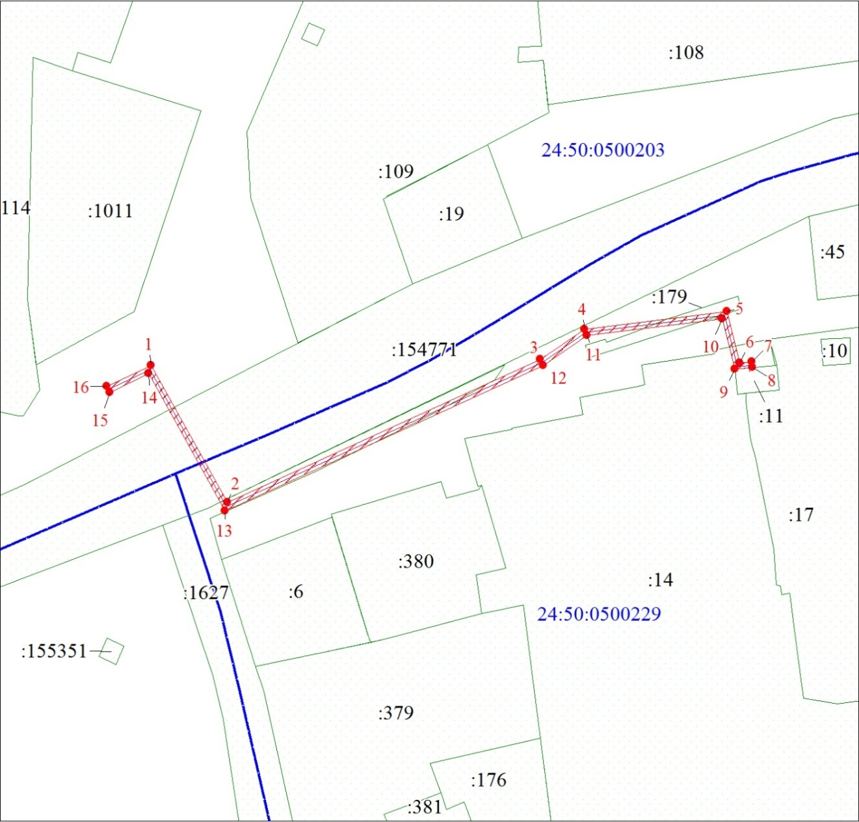
Масштаб 1:1500
Условные обозначения:
 | – характерная точка границы публичного сервитута;
 | – граница публичного сервитута;
 | – инженерное сооружение, в целях размещения которого устанавливается публичный сервитут;
 | – часть границы, сведения ЕГРН о которой позволяют однозначно определить ее положение на местности;
:380 | – надписи кадастрового номера земельного участка;
24:50:0500229 | – обозначение кадастрового квартала;
 | – граница кадастрового квартала.

